Лекция:

Подготовка воды для производственных процессов. Изложение способов водоподготовки на предприятии.

Благодаря универсальным свойствам вода находит в народном хозяйстве разнообразное применение как сырье, в качестве химического реагента, как растворитель, тепло- и хладоноситель. Например, из воды получают водород различными способами, водяной пар в тепловой и атомной энергетике; вода служит реагентом в производстве минеральных кислот, щелочей и оснований, в производстве органических продуктов — спиртов, уксусного альдегида, фенола и других многочисленных реакциях гидратации и гидролиза. Воду широко применяют в промышленности как дешевый, доступный, неогнеопасный растворитель твердых, жидких и газо­образных веществ (очистка газов, получение растворов и т.п.). Исключительно большую роль играет вода ,в текстильном производстве: при получении различных волокон - натуральных,- искусственных и синтетических, в процессах отделки и крашения пряжи, суровых тканей и др.

Как теплоноситель вода используется в различных системах теплообмена — в экзотермических и эндотермических процессах. Теплота фазового перехода Ж — Г воды значительно выше, чем для других веществ, вследствие чего конденсирующийся водяной пар является самым распространенным теплоносителем. Водяной пар и горячая вода имеют значительные преимущества перед другими теплоносителями — высокую теплоемкость, простоту регулирования температуры в зависимости от давления, высокую термическую стойкость и пр., вследствие чего являются уникальными теплоносителями при высоких температурах. Воду используют также как хладагент для отвода теплоты в экзотермических реакциях, для охлаждения атомных реакторов. В целях экономии расхода воды применяют так называемую оборотную воду, т.е. использованную и возвращенную в производственный цикл.

Промышленная водоподготовка представляет собой комплекс операций, обеспечивающих очистку воды — удаление из нее вредных примесей, находящихся в молекулярно-растворенном, коллоидном и взвешенном состоянии. Основные операции водоподготовки: очистка от взвешенных примесей отстаиванием и фильтрованием, умягчение, а в отдельных случаях — обессоливание, нейтрализация, дегазация и обеззараживание.

Отстаивание воды проводят в непрерывно действующих отстойных бетонированных резервуарах. Для достижения полного осветления и обесцвечивания декантируемую из отстойников воду подвергают коагуляции. Коагуляция — высокоэффективный процесс разделения гетерогенных систем, в частности выделения из воды коллоидно-дисперсных частиц глины, кварцевого песка, карбонатных и других пород, а также веществ органического происхождения, например белков. Суть процесса коагуляции сводится к введению в обрабатываемую воду коагулянтов, обычно различных электролитов. Ион-коагулянт, имеющий заряд, противоположный заряду коллоидной частицы, адсорбируется на поверхности. При этом нейтрализуется заряд частицы и сжимаются сольватные (гид-ратные) оболочки вокруг коллоидных частиц, которые могут объединяться друг с другом и седиментировать.

Часто, особенно когда в воде находятся не коллоидно-дисперсные вещества, а тонкодисперсные взвеси (т. е. более грубые по размерам частицы), которые, как правило, имеют очень слабый заряд, для водоподготовки используют процесс флокуляции. Вещества, вызывающие флокуляцию, называют флокулянтами. Флокулянты представляют собой растворимые в воде высокомолекулярные соединения (карбоксиметилцеллюлоза - КМЦ, полиакриламид - ПАА; полиоксиэтилен - ПОЭ; крахмал и др.). Ониобразуют мостиковые соединения между отдельными частицами дисперсной фазы, после чего эти тяжелые агрегаты седйментируют. Флокуляция происходит обычно очень быстро, а расход флокулянтов весьма незначительный; это делает рентабельным использование такого процесса, несмотря на достаточно высокую стоимость флокулянтов. Образующийся при коагуляции или флокуляции осадок удаляется из воды отстаиванием или фильтрованием.

Фильтрование - наиболее универсальный метод разделения неоднородных систем. В технике фильтрования наибольшее значение имеет развитая поверхность фильтрующего материала.

Умягчение и обессоливание воды состоит в удалении солей кальция, магния и других металлов. В промышленности применяют различные методы умягчения, сущность которых заключается в связывании ионов Са2+ и Mg2+ реагентами в нерастворимые и легко удаляемые соединения. По применяемым реагентам различают способы: известковый (гашеная известь), содовый (кальцинированная сода), натронный (гидроксид натрия) и фосфатный (тринатрийфосфат). Наиболее экономично применение комбинированного способа умягчения, обеспечивающего устранение временной и постоянной жесткости, а также связывание СО2, удаление ионов железа, коагулирование органических и других примесей. Одним из таких способов является известково-содовый в сочетании с фосфатным. Процесс умягчения основывается на следующих реакциях:

1. Обработка гашеной известью для устранения временной жесткости, удаления ионов железа и связывания СО2:

Са(НСОз)2 + Са(ОН)2 = 2СаСО3↓ + 2Н2О

Mg(НСО3)2 + 2Са(ОН)2 = 2СаСО3↓ + Mg (ОН)2↓ + 2Н2О

FeSO4 + Са (ОН)2 = Fe (OH)2↓ + CaSO4↓

4Fe (OH)2 + О2 + 2Н2О = 4Fe (ОН)3↓

СО2 + Са (ОН)2 = СаСО3↓ + Н2О

2. Обработка кальцинированной содой для устранения постоянной жесткости:

MgSO4 MgСО3↓ + Na2SO4

MgCl2 + Na2CO3 MgСО3↓ + NaCl

CaSO4 СаСО3↓ + Na2SO4

3. Обработка тринатрийфосфатом для более полного осаждения катионов Са2+ и Mg2+:

ЗСа (НСО3)2 + 2Na3PO4 = Са3 (РО4)2↓ + 6NaHCO3

3MgCl2 + 2Na3PO4 = Mg3 (РО4)↓ + 6NaCl

Растворимость фосфатов кальция и магния ничтожно мала; это обеспечивает высокую эффективность фосфатного метода.

Значительный экономический эффект дает сочетание химического метода умягчения с физико-химическим, т.е. ионообменным способом. Сущность ионообменного способа умягчения состоит в удалении из воды ионов кальция и магния при помощи, ионитов, способных обменивать свои ионы на ионы, содержащиеся в воде. Различают процессы катионного и анионного обмена; соответственно иониты называют катионитами и анионитами.

В основе катионного процесса умягчения лежит реакция обмена ионов натрия и водорода катионитов на ионы Са2+ и Mg2+. Обмен ионов натрия называется Na-катионированием, а ионов водорода— Н-катионированием:

Na2 [Кат] + Са (НСО3)2 ↔ Са [Кат] + 2NaHCO3

Na2 [Кат] + MgSO4 ↔ Mg [Кат] + Na2SO4

H2 [Кат] + MgCI2 ↔ Mg [Кат] + 2HCI

Н [Кат] + NaCl ↔ Na [Кат] + НС1

Приведенные реакции показывают, что ионообменный способ может обеспечить как умягчение воды, так и обессоливание, т. е. полное удаление солей из воды.

Реакции ионообмена обратимы, и для восстановления обменной способности ионитов проводят процесс регенерации. Регенерацию Na-катионитов осуществляют при помощи растворов поваренной соли, а Н-катионитов - введением растворов минеральных кислот. Уравнения регенерации катионитов:

Са [Кат] + 2NаС1 ↔ Na2 [Кат] + СаС12

Na [Кат] + НС1 ↔ Н [Кат] + NaCl

Примером анионного обмена может служить реакция обмена анионов ОН- по уравнению

[Ан] ОН + HCl ↔ [Ан] Cl + Н2О

Регенерацию анионита проводят при помощи растворов щелочей:

[ Ан] Cl + NaOH ↔ [Ан] ОН + NaCl

Значительный экономический эффект дает современный способ обессоливания воды, в основе которого лежит последовательное проведение процессов Н-катионирования и ОН-анионирования. Образующиеся в результате этих процессов ионы Н+ и ОН- взаимодействуют друг с другом с образованием молекул воды.

Повышение технико-экономического эффекта водоподготовки связано с применением комбинирования нескольких технологических процессов, например коагуляции, умягчения и осветления с помощью современных методов ионного обмена, сорбции, электрокоагуляции и др.

Для современной промышленной водоподготовки значительный интерес представляет возможность применения электрохимических методов, в частности электрокоагуляции. Электрокоагуляция - способ очистки воды в электролизерах с растворимыми электродами - основана на электрохимическом получении гидроксида алюминия, обладающего высокой сорбционной способностью по отношению к вредным примесям. Перенос электричества при внесении электродов в воду и пропускании тока осуществляют в основном ионы, находящиеся в природной воде (Са2+, Mg2+, Na+, С1-, НСО3-, SO42- и др.).

На растворимом алюминиевом аноде происходят два процесса - анодное и химическое (не связанное с протеканием электрического тока) растворение алюминия с последующим образованием А1 (ОН) 3:

Al - 3e → Al3+

Аl3+ +ЗОН- → А1(ОН)3

На катоде происходит выделение пузырьков газа - водорода(водородная поляризация), поднимающих частицы веществ на поверхность воды.

К достоинствам метода электрокоагуляции относятся: высокая сорбционная способность электрохимического А1(ОН)3, возможность механизации и автоматизации процесса, малые габариты очистных сооружений.

Для очистки главным образом кислых оборотных вод применяется нейтрализация — обработка воды оксидом или гидроксидом кальция.

Важной частью водоподготовки является удаление из воды растворенных агрессивных газов (СО2, О2) с целью уменьшения коррозии. Удаление газов осуществляют методом десорбции (термической деаэрации) путем нагревания паром. Термическую деаэрацию проводят в аппаратах, называемых деаэраторами (вакуумные, атмосферные, повышенного давления).

Воду, используемую для бытовых нужд, обязательно подверга­ют обеззараживанию - уничтожению болезнетворных бактерий и окислению органических примесей, в основном хлорированием при помощи газообразного хлора, а также хлорной извести и гипохлорита кальция.

2. Гомогенные некаталитические процессы, протекающие в жидкой и газовой фазах. Их закономерности и способы интенсификации

Гомогенными называют химические процессы, протекающие в однородной среде, т.е. в жидких или газообразных смесях, не имеющих поверхностей раздела, отделяющих части систем друг от друга. Гетерогенными называют химико-технологические процессы, в которых реагенты находятся в разных фазах. Поскольку чисто гомогенную среду, не содержащую примесей и включений другой фазы, получить трудно, то лишь условно относят к гомогенным те промышленные химические процессы, которые протекают в газовой или жидкой фазе. По размеру частиц, составляющих систему, границей между гомогенными и гетерогенными системами считают коллоиды и тонкие аэрозоли с величиной частиц более 0,1 мкм, называемые микрогетерогенными системами.

Большинство промышленных химико-технологических процессов относится к гетерогенным, но гетерогенные процессы часто включают в качестве одной из стадий гомогенный химический процесс в газовой или жидкой фазе. В гомогенных средах, особенно в жидкой фазе, химические реакции происходят быстрее, чем в гетерогенных, аппаратурное оформление гомогенных процессов проще и управление ими легче. Поэтому в промышленности широко используют прием гомогенизации системы для проведения химического процесса в однородной среде; чаще всего применяют поглощение газов жидкостью или конденсацию паров, растворение или плавление твердых веществ для получения жидкой реакционной среды.

Гомогенные процессы в газовой фазе особенно характерны для органической технологии и в ряде случаев реализуются испарением органических веществ с последующей обработкой паров газообразными реагентами - хлором, кислородом, диоксидом серы, оксидами азота; соответственно происходят химические реакции хлорирования, окисления, сульфирования, нитрования и т.д. Часто применяют парофазный пиролиз, т.е. нагревание паров органических веществ без доступа воздуха с целью получения новых продуктов; при пиролизе происходит расщепление сложных молекул с образованием свободных радикалов, предельных и непредельных углеводородов, которые вступают в реакции полимеризации, конденсации, изомеризации и др. Пиролиз жидких и газообразных веществ называется также крекингом. Примером промышленных газофазных процессов может служить термическое и фотохимическое хлорирование углеводородов для получения органических растворителей, ядохимикатов и других продуктов органического синтеза.

Парофазный пиролиз углеводородов - метана (природного газа), нефтепродуктов, каменноугольной смолы - происходит по радикально-цепному механизму. Сперва молекулы расщепляются, образуя свободные радикалы, которые затем продолжают цепь, заимствуя атомы водорода и образуя новые радикалы. Заданный состав продуктов реакции можно получить, изменяя температуру время пребывания продуктов расщепления в реакционной зоне.

В технологии неорганических веществ газофазные гомогенные процессы осуществляются, например, в производстве серной, азотной и соляной кислот. Так, в парах сжигают серу в печах камерного типа для получения диоксида серы; получают оксид азота из воздуха в условиях низкотемпературной плазмы (103-105 К) по реакции:

N2 + O2 = 2NO, ΔН = -179,2 кДж

В низкотемпературной плазме осуществляется также электрокрекинг углеводородов, например метана с целью получения ацетилена, синтез озона из кислорода и др.

В производстве азотной кислоты в газовой фазе идет окисление оксида азота в диоксид по суммарному уравнению

2NO + O2 = 2NO2, ΔН = -119,3 кДж

В газовой фазе идет синтез хлороводорода из водорода и хлора в производстве соляной кислоты по экзотермической реакции:

Н2 + Cl2 = 2HCl

Гомогенные процессы в жидкой фазе применяют в промышленности чаще, чем газофазные. Скорость химических реакций в жидкой фазе, как правило, в тысячи раз выше, чем в газах (при той же температуре), но скорость диффузии в жидкостях значительно меньше, чем в газах, вследствие высокой вязкости жидкости. Коэффициент диффузии в газах составляет 0,1-1 см2/с, а в жидкостях 10-4 - 10-5 см2/с.

К гомогенным процессам в жидкой фазе относятся, например, реакции нейтрализации и обменного разложения в технологии минеральных солей. В жидкой фазе осуществляют ряд процессов в технологии органических веществ: получение простых и сложных эфиров, полимеризация в растворах и расплавах, щелочное плавление бензолсульфокислот в производстве фенола, отдельные стадии сернокислотной гидратации этилена в производстве этилового спирта и др.

В гомогенных средах - газовой и жидкой - многие процессы идут по цепному механизму: окисление, полимеризация и пиролиз углеводородов, галогенирование углеводородов, синтез хлороводорода из элементов и др.

На скорость гомогенных процессов в газовой и жидкой фазах влияют концентрации реагирующих компонентов, давление, температура и перемешивание.

Влияние концентрации реагирующих веществ. На скорость химических реакций в общем случае влияние концентрации описывается уравнением:

u = kΔc,

причем u может быть выражено через изменение массы продукта D в единице реакционного объема концентрации с или степени превращения х во времени, т.е.



или ,



где Δc определяется различно, в зависимости от порядка реакции и обратимости ее, а также от степени перемешивания.

Влияние давления. Повышение давления ускоряет газовые реакции аналогично повышению концентрации реагентов, так как с ростом давления увеличиваются концентрации компонентов. Следовательно, влияние давления увеличивается с возрастанием порядка реакции.

Всегда благоприятно применение давления для процессов, протекающих с уменьшением газового объема, так как, согласно принципу Ле Шателье, повышение давления вызывает увеличение выхода продукта.

Выход продукта газовой реакции синтеза увеличивается с повышением давления. Повышение давления уменьшает объем газовой смеси, в результате чего снижаются размеры аппаратов и сечения газопроводов.

Небольшое повышение давления мало влияет на скорость процессов в жидкой фазе, однако скорости многих реакций в жидкой среде сильно увеличиваются при весьма высоких давлениях. Так, при давлении в несколько сотен мегапаскалей скорость процессов полимеризации некоторых мономеров увеличивается в десятки раз. Установлено, что при нормальной температуре молекулы газов деформируются при давлениях выше 350-500 МПа, а молекулы органических жидкостей - выше 700 МПа. При давлениях, соответствующих деформации молекул, можно проводить такие синтезы, которые трудно или невозможно осуществить при обычных давлениях.

Влияние температуры. Повышение температуры вызывает ускорение гомогенных реакций в соответствии с уравнением Аррениуса.

При повышении температуры ускоряются и диффузионные процессы. Однако повышение температуры ограничивается условиями равновесия, возникновением побочных реакций и другими причинами. Для всех процессов стремятся установить наиболее рациональную температуру, при которой затраты на нагревание окупаются ускорением процессов.

Для обратимых реакций повышение температуры, увеличивая константу скорости химической реакции, одновременно влияет на равновесие. Выше указывалось, что для проведения обратимой экзотермической реакции (Р, Т) требуется определенная оптимальная температура, отвечающая максимальному выходу.

Влияние перемешивания. Перемешивание имеет наибольшее значение для жидкостных процессов, поскольку скорости диффузии в жидкостях в десятки и сотни тысяч раз меньше, чем в газах. Перемешивание растворов позволяет сильно увеличить общую скорость процесса за счет снятия диффузионных торможений. Перемешивание жидкости наиболее часто проводится в резервуарах с механи­ческими или пневматическими мешалками.

Для газовых реакций перемешивание необходимо, во-первых, для начального смешения компонентов и, во-вторых, для выравнивания концентраций и температур в ходе процесса. Начальное смешение осуществляется при помощи разнообразных форсунок или сопл, через которые подводятся газы, с таким расчетом, чтобы оня смешались в общем турбулентном потоке.

**3. Сравнение различных типов химических реакторов**

Одним из факторов, используемых для сравнения и выбора реакторов, является влияние концентрации реагентов, точнее, движущей силы процесса на производительность реактора. При этом условно принимается постоянство других параметров технологического режима. Распределение концентрации реагентов в различных моделях реакторов приведено в таблице.

Реакторы идеального вытеснения и полного смешения. При прохождении реакционной смеси через реактор идеального вытеснения уменьшается концентрация исходных реагентов Са по высоте (длине) реактора и в соответствии с этим снижается движущая сила процесса, а при постоянстве других параметров — и скорость процесса.

Аналогичная картина наблюдается в реакторах периодического действия.

# Таблица

Сравнение различных типов химических реакторов

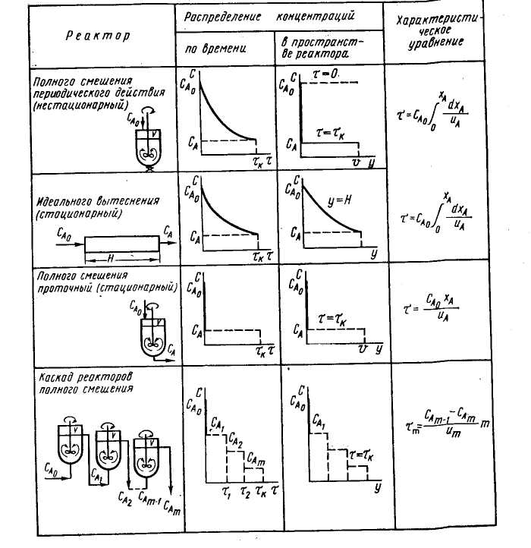

Сравнение реакторов только по скорости процесса недостаточно. Следует еще учитывать, что постоянство температуры и концентрации реагентов по всему объему реактора смешения облегчает управление процессом, автоматизацию работы реактора. Иногда представляется возможным получение продукта одинакового качества с большим выходом. Например, для проведения ряда процессов полимеризации предпочтителен реактор полного смешения вследствие выравнивания концентрации. Ряд каталитических синтезов проходит с достаточной селективностью лишь в узком интервале температур, легко достижимом в изотермических реакциях полного перемешивания. Характерными примерами таких процессов могут служить синтезы метанола и высших спиртов, в которых повышение температуры на 10—20°С от оптимальной вызывает побочные реакции.

В реакторах смешения, как правило, эффективнее, чем при режиме вытеснения, протекают реакции с высокими концентрациями реагентов и при больших тепловых эффектах реакции. Интенсивное перемешивание улучшает условия теплопередачи; уменьшаются теплообменные поверхности для отвода (или подвода) теплоты, от реагирующей системы.

С другой стороны, перемешивание может вызвать нежелательное истирание твердых реагентов, эрозию аппаратуры, усиление уноса из реактора измельченных твердых частиц или капель жидкости. Энергетические затраты в реакторах смешения могут быть в несколько раз выше, чем при режиме вытеснения.

Таким образом, для выбора модели реактора необходимо сопоставить все положительные и отрицательные стороны предполагаемых типов реакторов и остановиться на такой модели, которая обеспечит, в конечном счете наиболее экономическое осуществление процесса.

Единичный реактор и каскад реакторов полного смешения. Сравнение распределения концентраций в единичном реакторе полного смешения и в каскаде, состоящем из реакторов смешения одинакового объема, приведено в таблице.

Движущая сила процесса ΔС в каскаде будет больше, чем в единичном реакторе. Разница в ΔС будет тем большей, чем большее число реакторов в каскаде. При бесконечно большом числе реакторов в каскаде ΔС каскада приближается к ΔС реактора идеального вытеснения.

Реакторы периодического и непрерывного действия. Реакторы периодического действия работают при нестационарном технологическом режиме. При этом независимо от степени перемешивания реагирующих масс изменяются во времени не только концентрации реагентов, но и температура, давление, а соответственно и константа скорости процесса. Если периодический реактор работает в режиме полного смешения, то время, необходимое для достижения заданной степени превращения, рассчитывается по характеристическому уравнению (см. табл.), которое совпадает с характеристическим уравнением реактора идеального вытеснения (см. табл.). Следовательно, если были бы возможны одинаковые условия проведения процесса в реакторах периодического действия и идеального вытеснения, то их объемы были бы равны между собой. Однако, условия протекания процессов в промышленных проточных реакторах, как правило, лучше, чем в периодических.

Кроме того, производительность реактора периодического действия ниже, чем реактора идеального вытеснения, работающего непрерывно, потому что при использовании периодически действующего реактора затрачивается некоторое время на загрузку реагентов, после чего в нем происходит химическое превращение. По окончании реакции производят опорожнение реактора, на что также требуется определенное время. Следовательно, работа такого реактора складывается из чередующихся циклов: загрузка — химическое превращение — разгрузка. При этом полез­ным периодом работы реактора является стадия химических превращений.

Таким образом, использование периодически работающих реакторов целесообразно для малотоннажных производств, например реактивов, некоторых катализаторов, фармацевтических и лакокрасочных материалов.

**4. Технологические связи между элементами ХТС**

Химико-технологически есистемы представляют совокупность физико-химических процессов и средств для их проведения с целью получения продукта заданного качества и в требуемом количестве.

ХТС состоит из элементов, из отдельных частей, в которых протекают технологические операции, необходимые для достижения цели, поставленной перед ХТС.

Конкретные ХТС отличаются большой сложностью и разнообразием структур, практически все конкретные структуры могут быть при помощи декомпозиции и агрегации элементов (объединение нескольких элементов в так называемый суперэлемент) сведены к небольшому числу типовых структур с характерным соотношением направлений соединяющих их потоков.

Последовательная технологическая связь - это такая связь (рис.1, а), когда поток, выходящий из одного элемента, является входящим для следующего и все технологические потоки проходят через каждый элемент системы не более одного раза. Последовательное соединение элементов - основной прием в химической технологии, так как оно соответствует многошаговому принципу переработки сырья в качественно различных элементах.

Параллельная технологическая связь - это такая связь, когда выходящий из i-гo элемента ХТС поток разбивается на несколько параллельных подпотоков (рис. 1, б). Параллельная технологическая связь применяется для повышения мощности, надежности, гибкости ХТС, а также при параллельном получении на базе одного исходного вещества двух или нескольких продуктов.

Последовательно-обводная технологическая связь (байпас) - это такая технологическая связь, при реализации которой часть выходного потока из одного элемента минует некоторые элементы ХТС в последовательной цепи аппаратов, а затем снова объединяется с основным потоком. Примером такой связи является цепочка аппаратов: делитель потоков, теплообменник, смеситель потоков (рис. 1, 3) для регулирования температуры на выходе теплообменного узла. Кроме того, байпас широко применяется в системах переработки с последующим смешением, где для обеспечения заданного состава и качества продукта необходимо переработать не весь поток, а лишь часть его. Потоки смешиваются в таком соотношении, чтобы получился продукт заданного качества.

Обратная технологическая связь (рис. 1, г) характеризуется наличием рециркуляционного потока, связывающе­го выход последующего элемента ХТС с входом предыдущего.

Обратная технологическая связь предусматривает многократное возвращение потоков в один и тот же элемент системы. Типичными примерами ХТС с обратными связями являются ХТС синтеза метанола. аммиака и др.

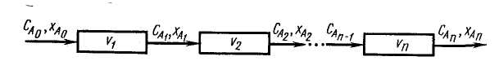

а)

б)

в)

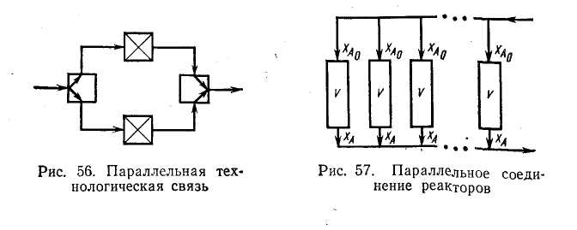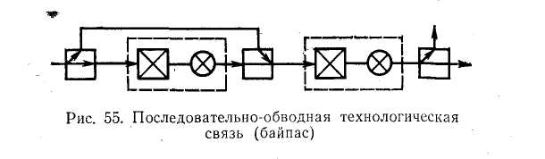

Рис.1. Технологические связи

г)

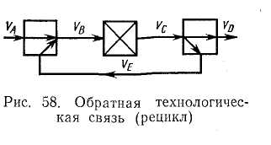

По особенностям технологические структуры ХТС подразделяют на разомкнутые и замкнутые. В разомкнутых ХТС технологические потоки проходят через любой элемент системы только один раз. Замкнутыми называются ХТС, содержащие, по крайней мере, одну обратную технологическую связь.

**Задача 5**

Карбид кальция получают путем взаимодействия извести и кокса по реакции:

CaO + 3C → CaC2 + CO

Определить расходные коэффициенты по коксу и извести в производстве технического карбида кальция, имеющего следующий состав: CaС2 – 7%, СаО – 15%, С – 3%, прочие примеси – 4%. Известь содержит 96% СаО, содержание углерода в коксе 89%. Расчет вести на 1 т технического карбида кальция.

Расчет извести: В 1 т продукта содержится 780 кг СаС2; на образование этого количества по стехеометрическому соотношению требуется:



Кроме того в техническом продукте содержится непрореагировавшего СаО

1000·0,15 = 150 кг

Расход СаО:

682,5+150 = 832,5 кг

Расходный коэффициент технической извести:

Апр = 832,5/0,96 = 867,2 кг

Расход кокса: на образование СаС2 расходуется углерода:



В готовом продукте непрореагировавшего углерода

1000·0,03 = 30 кг

Расход углерода 438,8 + 30 = 468,8 кг

Расходный коэффициент по коксу:

Апр = 468,8/0,89 = 526,7 кг

**Список использованной литературы**

1. Общая химическая технология / под ред. И.П.Мухленова. – М.: Высшая школа, 1991. – 463 с.

2. Общая химическая технология / под ред. А.Г.Амелина. – М.: Химия, 1977. – 269 с.

4. Кутепов А.М. Общая химическая технология / А.М. Кутепов, Т.И.Бондарева, М.Г.Беренгартен. – 2-е изд., перераб. и доп. – М.: Высшая школа, 1990. – 250 с.